UF1. [PAC03] Modelo relacional y normalización.

1. Define los siguientes conceptos:
2. Atributo.

Son las características que definen, describen o identifican a una entidad relación. Los atributos de una entidad pueden ser numerosos. Cada entidad contiene distintos atributos que dan información sobre esta entidad. Los atributos se representan mediante círculos que descienden de una entidad y no es necesario representarlos todos, sino los más significativos. Existen clases de atributos que de forma breve podrán ser:

* Simple o compuesto; el primero es aquel que tiene un solo componente que no se puede fraccionar en partes más pequeñas que tengan un significado propio. El segundo es un atributo con varios componentes, cada uno con significado propio, se puede descomponer en varios más sencillos.
* Univaluado o multivaluado; el primero es aquel que tiene un solo valor para cada ocurrencia de la entidad o relación a la que pertenece. El segundo es aquel que tiene varios valores para cada ocurrencia de la entidad a la que pertenece.
* Obligatorio u opcional; el primero es aquel atributo que debe tomar un valor obligatoriamente. El segundo es aquel que no puede tomar un valor porque sea desconocido en ese momento determinado, por lo que dicho atributo tiene un valor nulo.
* Derivado; es aquel atributo cuyo valor se puede calcular a través de otros atributos u entidades, es decir, a partir de otra información ya existente, es información redundante.

1. Álgebra relacional.

Se define el álgebra relacional como el conjunto de operaciones simples sobre tablas relacionales, a partir de las cuales se encuentran las operaciones más complejas mediante composición. Definen un lenguaje de manipulación de datos. El elemento principal del modelo relacional de bases de datos es la tabla relacional, que es una representación extensional de una relación definida sobre un cierto dominio.

También podemos hablar del álgebra relacional como lenguaje de consulta procedural, que consta de un conjunto de operaciones que toman como entrada una o dos relaciones y producen como resultado una nueva relación, por lo tanto, anidan y combinan operadores.

1. Dominio.

Un dominio se define como un conjunto de valores permitidos para un atributo. Restringe los valores de un atributo, por lo que puede ser considerado como una restricción. Existen tipos de dominio, enteros, cadenas de texto, fecha, no procedurales, etc…

Cada tabla puede tener uno o más campos cuyos valores identifican de forma única cada registro de dicha tabla, es decir, no pueden existir dos o más registros diferentes cuyos valores en dichos campos sean idénticos. Este conjunto de campos se llama clave única. Pueden existir varias claves únicas en una determinada tabla y a cada una de éstas suele llamársele candidata a clave primaria.

1. Clave foránea.

Es un atributo de una entidad, clave en otra entidad. Es una limitación referencial entre dos tablas. La clave foránea identifica una columna o grupo de columnas en una tabla que se refiere a una columna en otra tabla. Las columnas en la tabla referendo deben ser la clave primaria en la tabla referenciada. Las claves foráneas pueden tener valores duplicados en la tabla referendo, mientras que para las claves primarias eso no es posible (en las tablas referenciadas).

1. Clave candidata.

Es la mínima superclave. Es decir, un conjunto de atributos tales que la relación no tiene dos filas distintas (o tuplas) con los mismos valores para esos atributos, por lo que el conjunto de atributos es una superclave, y que además no existe un subconjunto propio de esos atributos para los que se cumple la condición anterior, por lo que el conjunto es mínimo.

1. Transforma los siguientes diagramas Entidad/Relación al modelo relacional.

A)

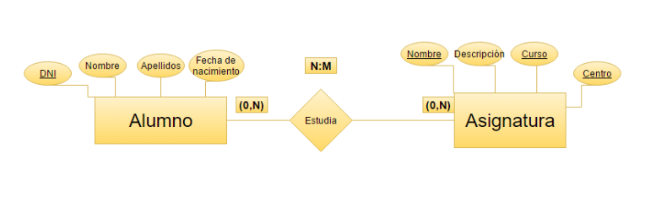

|  |
| --- |
| ALUMNO (DNI, Nombre, Apellidos, FechaNacimiento) |
| ASIGNATURA (Nombre, Curso, Centro, Descripción) |
| ESTUDIA (DNI_Alumno, Nombre_Asignatura, Curso_Asignatura, Centro_Asignatura) |

B)

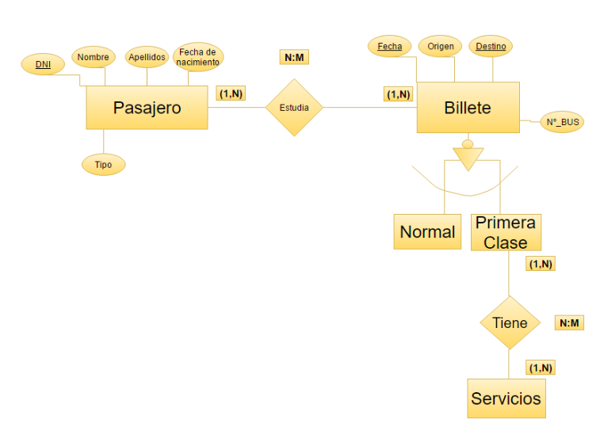

|  |
| --- |
| PASAJERO (DNI, Nombre, Apellidos, FechaNacimiento) |
| BILLETE (Fecha, Origen, Destino, NºBus, Tipo, Servicios) |
| COMPRA (DNI_Pasajero, Fecha_Billete, Destino_Billete) |

C)

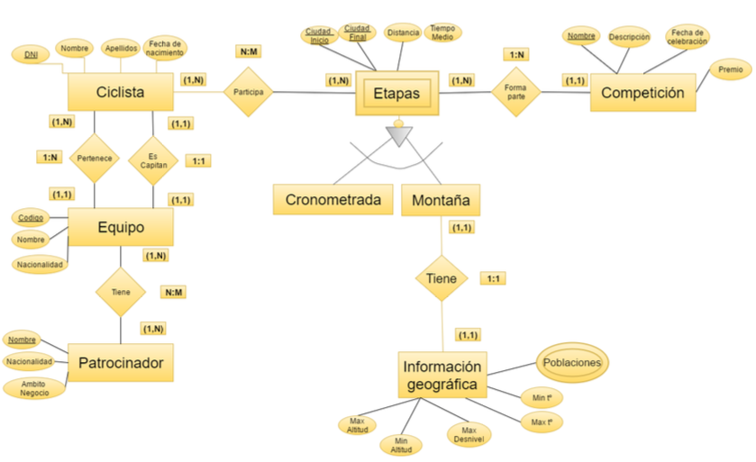

|  |
| --- |
| CICLISTA (DNI, Nombre, Apellidos, FechaNacimiento) |
| EQUIPO (Código, Nombre, Nacionalidad, DNI_Capitan) |
| PATROCINADOR (Nombre, Nacionalidad, AmbitoNegocio) |
| TIENE (Código_Equipo, Nombre_Patrocinador) |
| ETAPAS (CiudadInicial, CiudadFinal, Distancia, TiempoMedio, Tipo, InfoGeografica) |
| PARTICIPA (DNI_Ciclista, CiudadInicial_Etapa, CiudadFinal_Etapa) |
| COMPETICIÓN (Nombre, Descripción, FechaCelebración, Premio, CiudadInicial_Etapa, CiudadFinal_Etapa) |